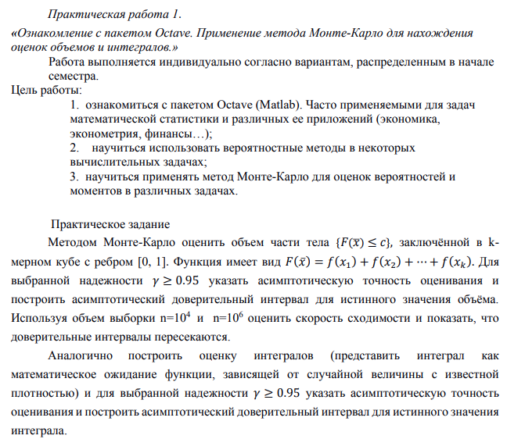

Вариант 18:

Доверительные интервалы пересекаются и сходятся со скоростью

а)

Реальное значение интеграла вошло в доверительные интервалы. Интервалы сходятся со скоростью

б)

Реальное значение интеграла вошло в доверительные интервалы. Интервалы сходятся со скоростью